**有来商城youlai-mall**

**软件需求分析**

课程名：软件工程概论

一个组

一．文档概述

1.1编写目标

此文档用于指导本组成员针对于用户的一些需求以及开发目标以及了解最后的验收要求，

1.2读者对象

全体小组开发人员：杨宗，霍治宇，吴琛菲，张需鹏，赵超一，李涛，王伟，刘云豪。

所有商城APP及web管理端的用户。

1.3文档概述

1.3.1目的

为了提高大家对于软件开发的能力以及加深大家对于软件开发的了解，我们选择了此Web项目：有来商城，作为我们软件工程概论的项目，通过将此项目拆分成前后端来对组内成员的任务进行拆分，通过实际进行阅读分析以及修改代码bug及新添加功能以提高大家的编程能力。

1.3.2背景

在现在，网购变得更加流行，且随着web项目的发展，web具有通过浏览器进行使用，适用于绝大多数电脑，具有便捷性，有来商城（youlai-mall）是一个开源的全栈商城项目，通过使用Vue，springboot等技术设计的一款商城软件，旨在帮助更多的线上卖家或是商城系统提供一个模板进行学习使用。

1.4术语定义

Web站管端：本项目的管理前端，用于给后台管理人员进行订单，商品，会员信息处理的前端商城。

APP端：即此商城的app端，提供给用户进行浏览以及购买商品的平台

后端：用于处理数据以及向客户端提供数据数据的服务端程序

1.5参考文献

youlai-mall官网：<https://www.youlai.tech/>

二．软件整体说明

2.1软件产品概述

[youlai-mall (opens new window)](https://gitee.com/haoxr" \t "https://www.youlai.tech/pages/52d5c3/_blank)是基于Spring Boot 2.7、Spring Cloud 2021 & Alibaba 2021、Vue3、Element-Plus、uni-app等主流技术栈构建的一套开源全栈商城项目，涉及[后端微服务 (opens new window)](https://gitee.com/youlaitech/youlai-mall" \t "https://www.youlai.tech/pages/52d5c3/_blank)、[管理前端 (opens new window)](https://gitee.com/youlaitech/youlai-mall-admin" \t "https://www.youlai.tech/pages/52d5c3/_blank)、[微信小程序 (opens new window)](https://gitee.com/youlaitech/youlai-mall-weapp" \t "https://www.youlai.tech/pages/52d5c3/_blank)和[APP应用 (opens new window)](https://gitee.com/youlaitech/youlai-mall-weapp" \t "https://www.youlai.tech/pages/52d5c3/_blank)等多端的开发。

本次工程的目标是重构youlai-mall的后端部分，放弃原有的spring cloud框架，采用更为简易的spring boot，并新增以下功能：登录、注册、查看网站订单量、商品信息、访问量、商品订单量、图片上传下载和当前在线人数等功能。

2.3设计和实现约束

2.3.1技术约束：本项目运用了youlai-mall这一开源商城项目，涉及到Spring Boot 2.7、Vue3、Element-Plus、uni-app等主流技术栈

2.3.2人员约束：霍治宇，李涛，王伟，刘云豪，赵超一负责后端，杨宗，鲁隆俊，吴琛菲，张需鹏负责前端分析。

2.3.3环境约束：APP端为手机，平板等设备环境下运行的移动端应用程序，而web站管端为在电脑浏览器环境下运行的H5网页。

三．具体要求

3.1软件功能概述

本项目是为了给线上商城提供一个模板进行开发利用，让用户能够更加方便快捷的能够浏览到商品以及享受到优质的服务，也可以让管理端人员通过可视化的站管端更加方便快捷的管理商城。

## 3.2软件需求的用例模型

用例模型包括：用户注册并登录一个新的账号，随后进入商城界面，用户可以购买已上架的商品，管理员通过web站管端对查看APP端当前在线的用户数量，网站的总访客量以及总下单量。

用户通过手机APP应用访问有来商城主页，通过搜索商品或是看主页的商品推荐来浏览自己所需要的商品，当用户在浏览主页时也可以看到主页各式各样的广告推荐以及各种优惠界面。当用户想要购买商品的时候可以下订单，通过填写收货地址等必要信息补充好订单后购买商品，在购买商品时可以选择自己所想使用的优惠以及是否开通会员权益等。

管理端在商家提供新的商品时要通过管理端及时将所提供的商品上架便于用户们购买，在订单以及用户的权益升级时（从普通用户变为会员时）及时进行处理，确保用户的订单能够在第一时间进行发送以及用户能够第一时间享受到会员权益，同时当管理员登录后，可以看到用户发来的一些用户反馈以及待处理的通知，可以通过通知进行处理。在商家进行打折促销时，及时将商家的优惠做成广告投放至主页来刺激消费。

用例图：

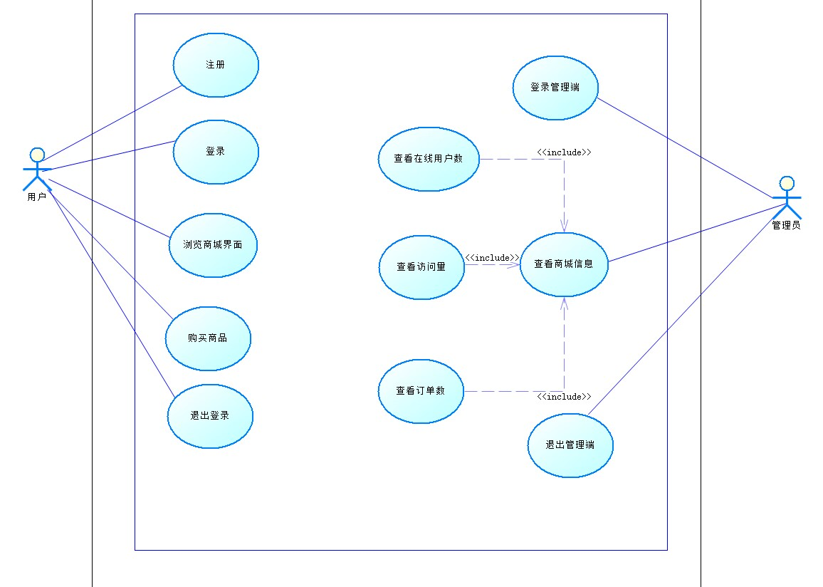

3.3软件需求的分析模型

针对本次项目迭代的新功能，设计了以下针对新功能的ER图、UML序列图、UML类图：

3.3.1实体关系图：

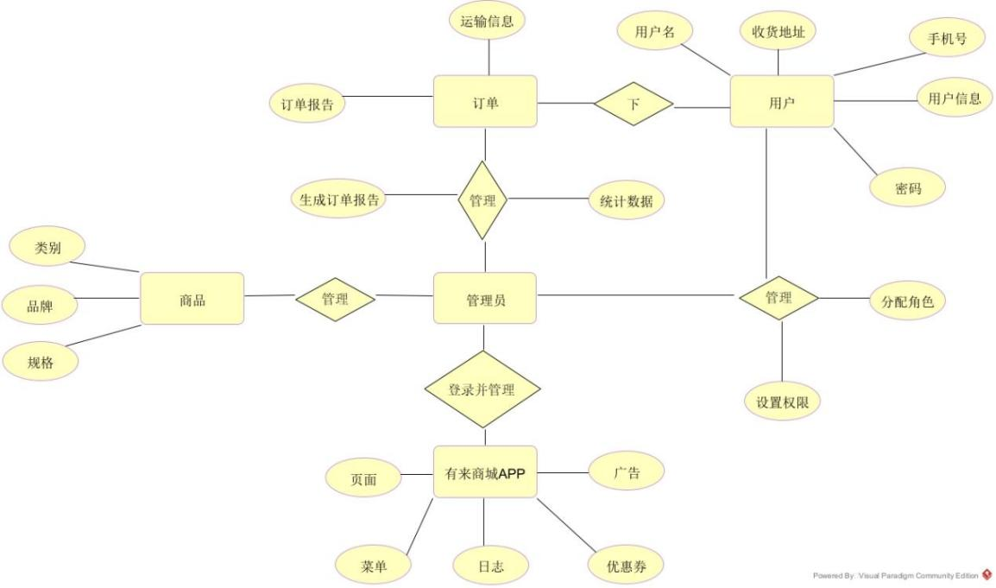

3.3.2 APP端重构功能（登陆注册+购物）序列图：

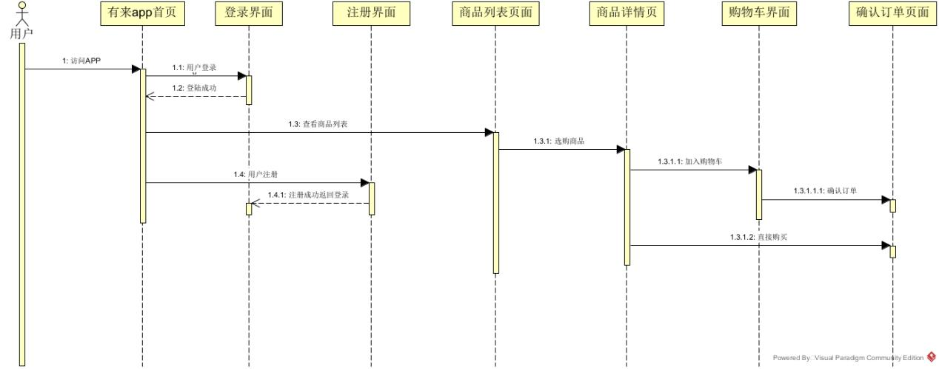

3.3.3 Web站管端新增功能（查看数据）序列图：

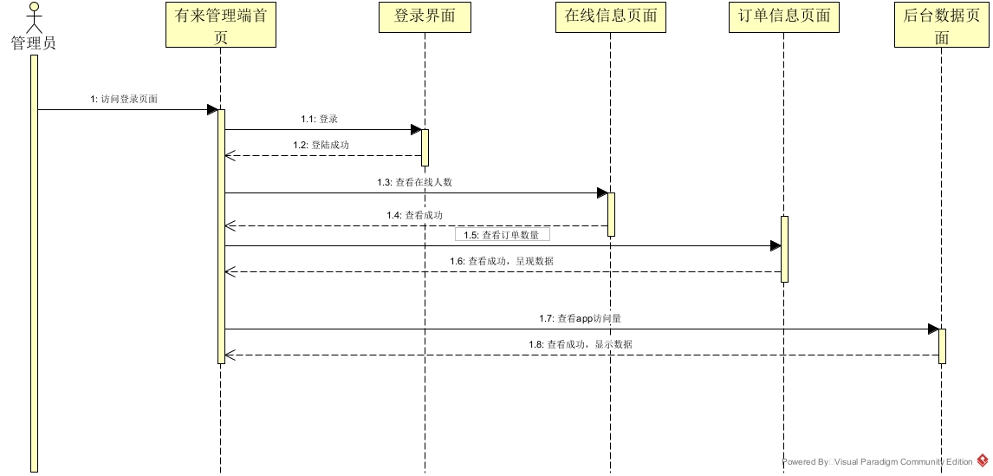

3.3.4 APP端和web站管的UML类图：

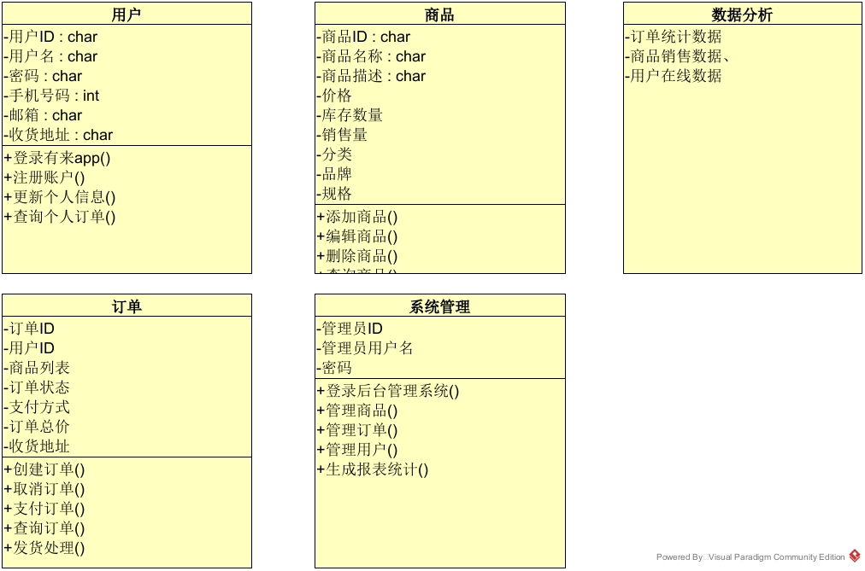

四．非功能性需求

4.1数据的动态绑定

将前端静态数据改为动态绑定数据，将APP以及小程序端的登录以及个人主页界面进行了一些改动并修改了其中所存在的bug，将代码中冗余的代码改为方便于阅读的代码。

4.2部署线上服务器

同时为了可以提高数据安全性，保障应用的稳定性，也为了随时随地远程访问服务端代码，不受地理位置限制，我们需要将服务端程序部署到阿里云服务器，只要有互联网连接，就可以随时随地访问。

五．界面需求

界面需求上，在开源项目APP端现有的界面的基础上进行修改和美化，将web站管端原有的静态数据改变为与后台数据所绑定的动态数据，进行更好地可视化管理。

六．接口定义

后端提供的请求接口：

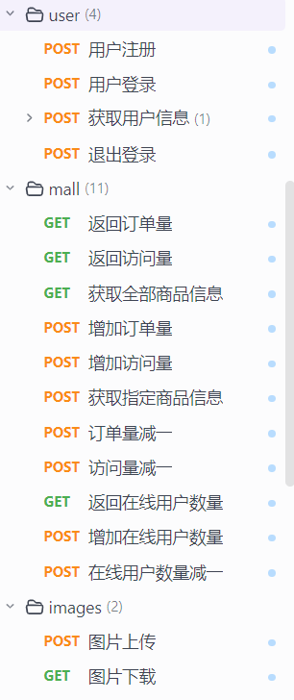

Uesr目录为APP端中跟用户相关的接口，其中包括用户注册，用户登录，获取用户信息，退出登录这四个接口。

Mall目录为web站管端中跟数据可视化相关的接口，其中包括返回访问量，返回订单数，获取商品信息等三个get请求接口以及增减订单数，访问数等post请求接口，实现了站管端中的静态数据改为动态绑定数据的功能。

Image目录为APP端中提供图片上传与图片下载功能的接口。

七．进度要求

本次项目迭代计划分为以下步骤完成：

7.1后端重构服务端代码

7.2前端重构APP及web端代码，将静态数据改为动态绑定数据

7.3后端完成接口测试

7.4前端完成网络请求api，获取后端数据

八．何种形式交付

在github上创建公共仓库，并将项目的前后端项目代码及相关文档上传。

九．验收要求

1.测试app界面的易用性。测试人员应该采取模拟用户的方式，检查app是否提供了足够的信息帮助他们完成任务。

2.确保响应速度快。用户不希望等待很长时间才能看到产品信息或者完成订单。我们可以使用一些工具对app进行压力测试，以确保其能在高负载情况下保持良好的性能表现。

3.确保所有重构的功能都能正常工作。主要功能包括下订单、支付和注册登录等。这些都是用户最常用的功能，因此必须仔细测试。

4.确保数据的准确性。如果app和站管端显示的信息与实际信息不符，那么用户将无法信任它。测试人员需要测试app和后端数据库之间的同步性，并确保数据可靠。

5.检查安全性。作为一款商城app，它必须保护用户的个人和财务信息。测试人员需要检查app是否采用了最佳安全实践，如HTTPS、加密等。

6.运行全面的兼容性测试。这个app必须能在不同的设备和操作系统上运行。测试人员应该测试app在各种硬件和软件环境下的兼容性。

7.检查app是否符合相关法律标准。商城app可能会处理用户的个人信息和财务信息，因此必须遵守相关法律规定，如GDPR等。